муниципальное казённое общеобразовательное учреждение
Тогучинского района «Буготакская средняя школа»

Экологический проект «Морские обитатели»

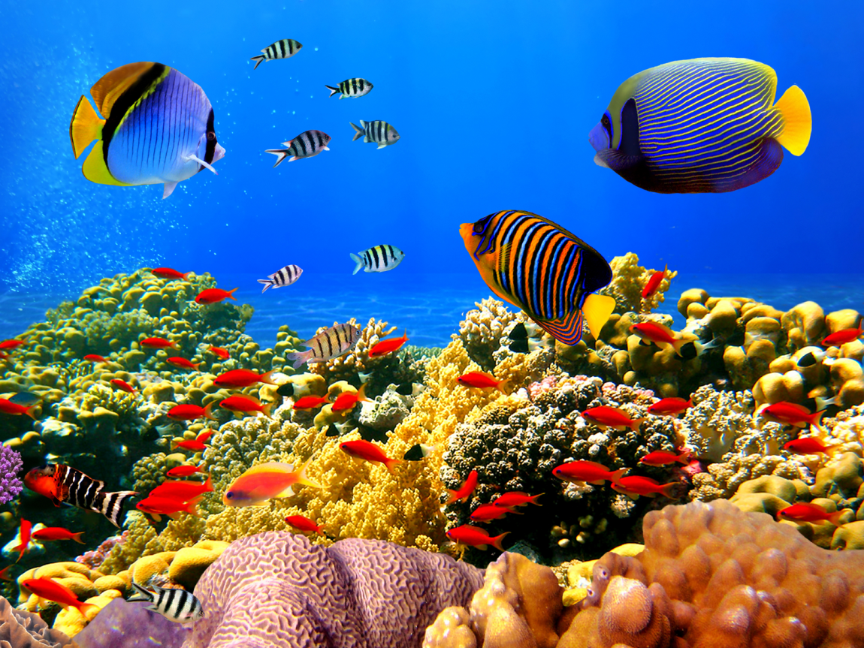

Автор: воспитатель МКОУ Тогучинского района
«Буготакская средняя школа»
Кривцова Анастасия Олеговна
Описание материала: Предлагаю вашему вниманию экологический проект на тему «Морские обитатели».
Данный материал будет полезен воспитателям.
Тип проекта: детско - взрослый.
Вид проекта: игровой, исследовательский, творческий.
По числу детей: коллективный.
По продолжительности: краткосрочный.
Участники проекта: дети младшей разновозрастной группы (2-4 лет), воспитатель группы, родители.
Проблема: «Какие бывают обитатели моря».
Цель: Формирование знаний о животных подводного мира через исследовательскую деятельность.
Задачи:
- Расширять представление детей о морских обитателях;
- Развивать познавательный интерес к обитателям морских глубин;
- Расширять представление детей об их среде обитания;
- Развивать эстетическое восприятие окружающего мира, логическое мышление;
- Воспитывать доброжелательные отношения к морским обитателям.
Ожидаемые результаты проекта:
- Узнавать и называть таких морских обитателей как: акула, дельфин, рыба-пила, электрический скат, морской конек, осьминог.
- Иметь простейшие представления о некоторых особенностях строения тела, способах их передвижения, питания, способах маскировки, об уникальности каждого вида.
- Сформировать первоначальные навыки экологического грамотного поведения в природе (не загрязнять водоемы).
- Совместно с воспитателями изготовить макет искусственного аквариума.
- Совместно с воспитателями и родителями оформить опытно – исследовательскую зону «Морские обитатели».
План реализации проекта:
1 этап
Выявление проблемы
2 этап
Предварительная работа.
3 этап
Выполнение проекта. (Организация совместной работы детей, родителей, воспитателей над проектом).
4 этап
Продукты творческой деятельности детей.
1. Выявление проблемы.
Рассматривая иллюстрации в книге, дети заинтересовались рыбками, захотели узнать, как они называются, где живут, почему они такие все разные. Воспитатель ответил, что в морях и океанах живет много различных водных обитателей и все они не похожи друг на друга. В морских глубинах у них своя необычная жизнь. Хотите узнать о морских обитателях больше? У детей возник интерес, множество вопросов и они захотели больше узнать о морских обитателях.
2. Предварительная работа.
- Поисковая работа по подбору иллюстративного материала, по теме «Морские обитатели»;
- Подбор наглядного материала, оборудования, методической литературы и художественной литературы для детей;
- Привлечение родителей, приглашение их к сотрудничеству, введение их в тему проекта.

3. Реализация проекта.
Совместная деятельность детей и педагогов.
Цель: Активизировать познавательный интерес к обитателям морских глубин. Закрепить знания детей о разнообразии подводного мира; поощрять навыки поисковой деятельности; обогащать речь детей; формировать бережное отношение к природе.
Беседы: О рыбах, о морях и океанах, о подводном мире;
Рассматривание энциклопедий: «Море и его мир», «Большая энциклопедия природы», «Морские животные».
Рассматривание иллюстраций: Альбомы с видовым разнообразием животного, растительного мира, их средой обитания; картины, изображающие подводный мир; книжные иллюстрации.
Просмотр видеороликов: « Морской мир», «Подводный мир»,
«Выступление дельфинов, морских котиков», «Акулы», «Дельфины» «Морской конек», «Электрический скат» и др.
Просмотр мультфильмов: «Разноцветная семейка», «Сказка о рыбаке и рыбке», «Приключения Ади в подводном мире».

Чтение художественной литературы:
Цель: Формировать интерес к художественным произведениям различных жанров, раскрыть взаимосвязь между сказочным и реальным миром; учить выделять главную мысль произведения;
Объяснить, как важны в книге рисунки; показать, как много интересного можно узнать, рассматривая книжные иллюстрации.
Дидактические игры:
Цель: Уточнить и закрепить и знания об обитателях моря. Развивать
находчивость, сообразительность, внимание, умение доказывать правильность своего суждения.
«Четвертый лишний»
«Собери картинку»
«Укрась аквариум»
«Кто здесь живет?»
«О ком расскажу»
«Веселая шнуровка»
Настольно-печатные игры:
«Парные картинки»
«Узнай, что изменилось»
«Найди такую же картинку»
«Лото»
Словесные игры:
Цель: Расширить словарь детей: медуза, морской конёк, акула, дельфин.
«Отгадай загадку»
«Опиши животное»
«Чьи детки?»
«Угадай по описанию»
«Назови, одним словом»
Сюжетно-ролевые игры:
«Путешествие на корабле»
«Отправляемся на рыбалку»
Подвижные игры:
«Море волнуется»
«Рыбки плавают»
Музыкальная деятельность:
Цель: Учить воспринимать характер животных с помощью музыкальных произведений. Упражнять детей в создании выразительных образов морских обитателей. Прививать любовь к различным музыкальным жанрам.
Прослушивание песни «Дельфины» на стихи С. Козлова из мультфильма «В порту»; Дебюсси К. « Море»; «Разговор ветра с морем»; Равель М. «Игра воды»; «Звуки моря», «Звуки дельфина».
Оформление: Опытно – исследовательская зона «Морские обитатели».
Экспериментально – исследовательская деятельность:
«Такие разные камешки»
«Знакомство с ракушками»
«Кинетический песок своими руками»
4.Продукты творческой деятельности детей.
Рисование ладошками «Весёлый осьминог».
Рисование «Красивая рыбка».
Коллективная аппликация «В морских глубинах».
Лепка из солёного теста «Кто в море живёт».
Раскрашивание поделок из солёного теста «Кто в море живёт».
Создание макета искусственного аквариума.

Приложение
Рисование ладошками «Весёлый осьминог».
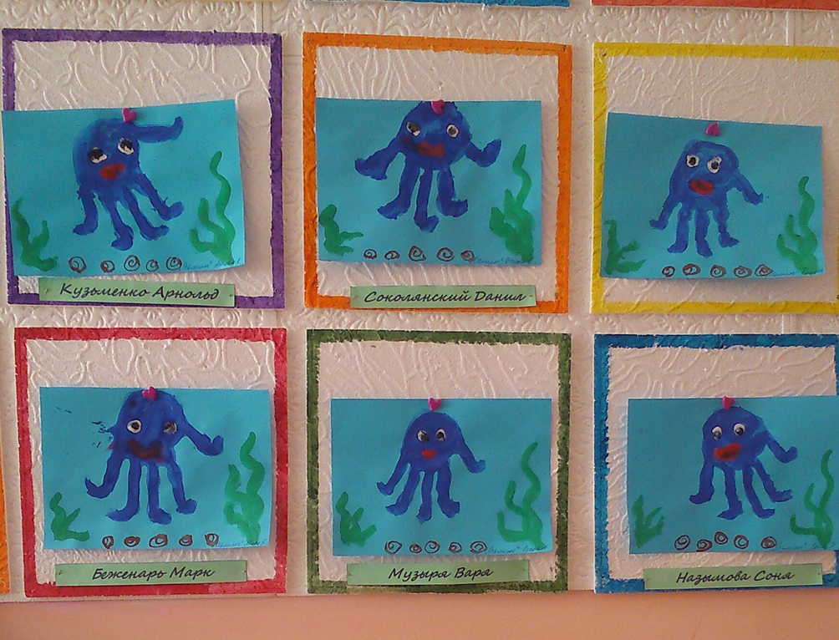
Рисование «Красивая рыбка».
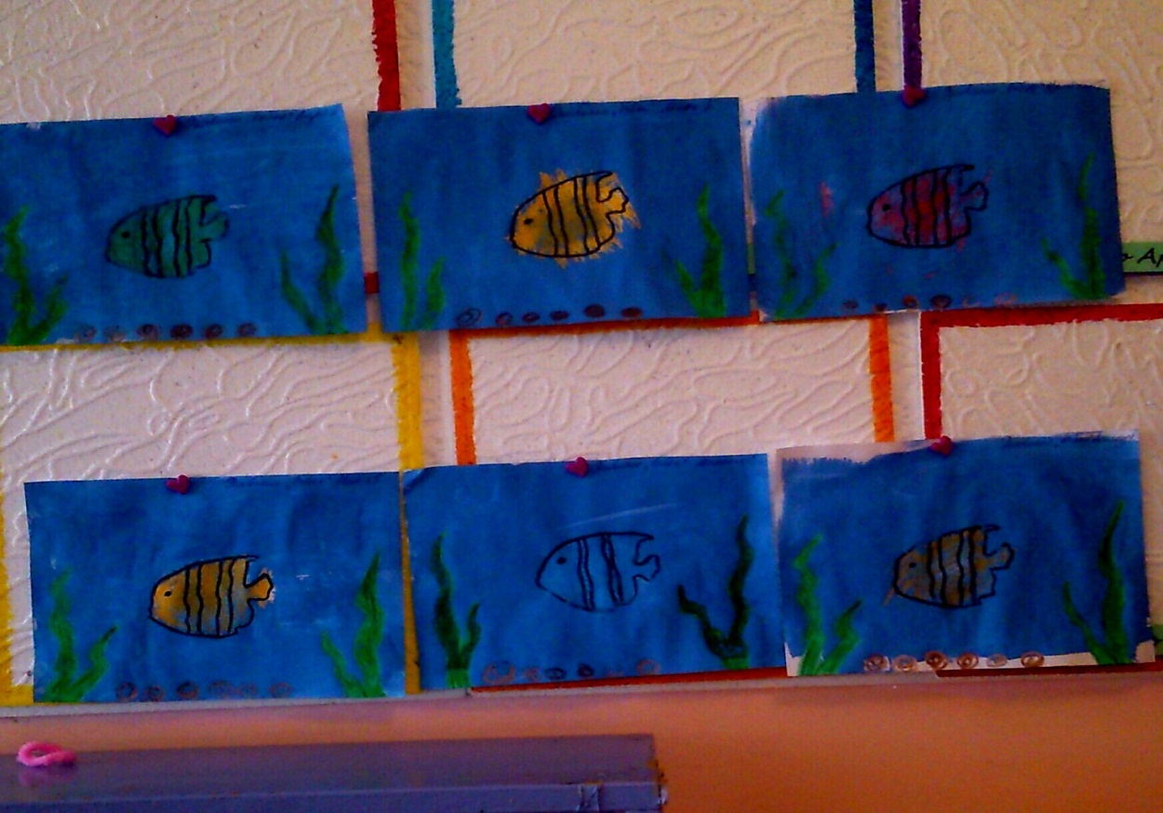
Раскрашивание поделок из солёного теста «Морские обитатели».
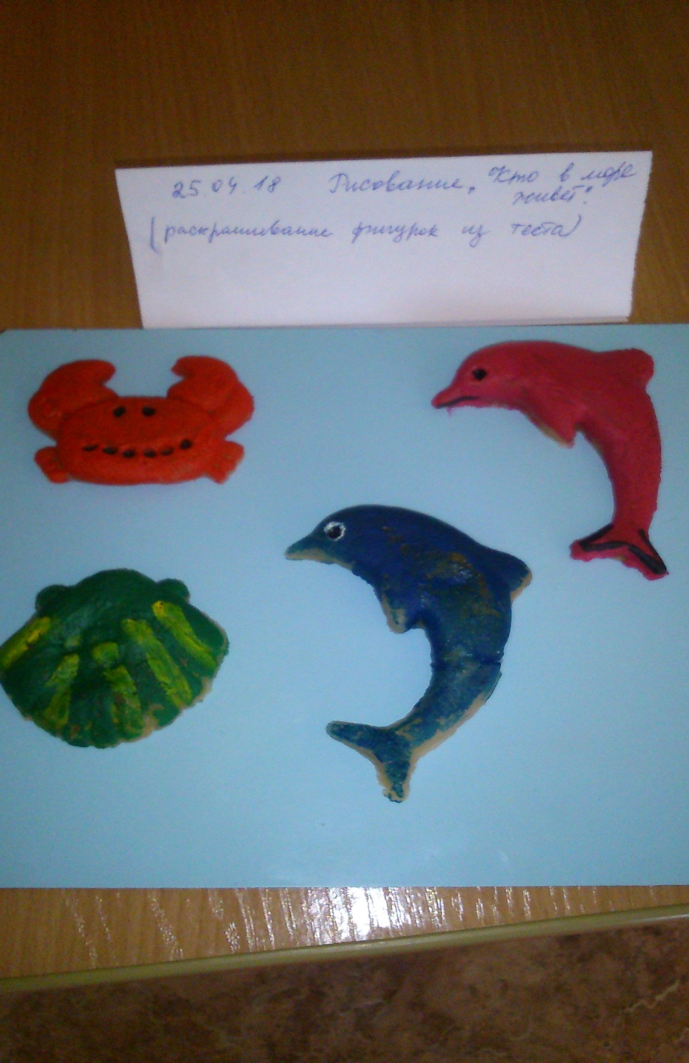
Создание макета искусственного аквариума.
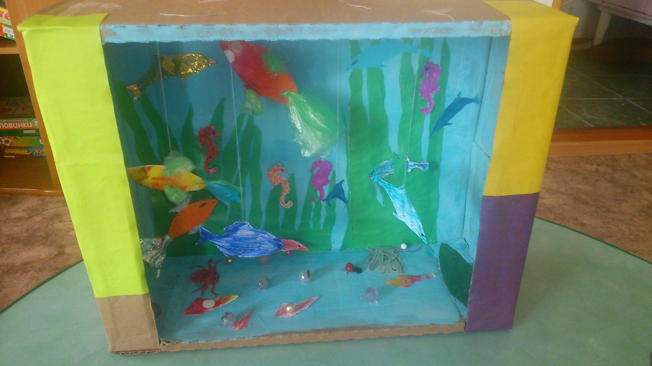

Опытно – исследовательская зона «Морские обитатели».

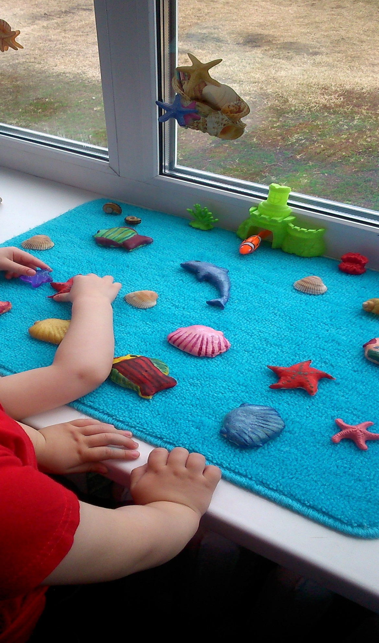
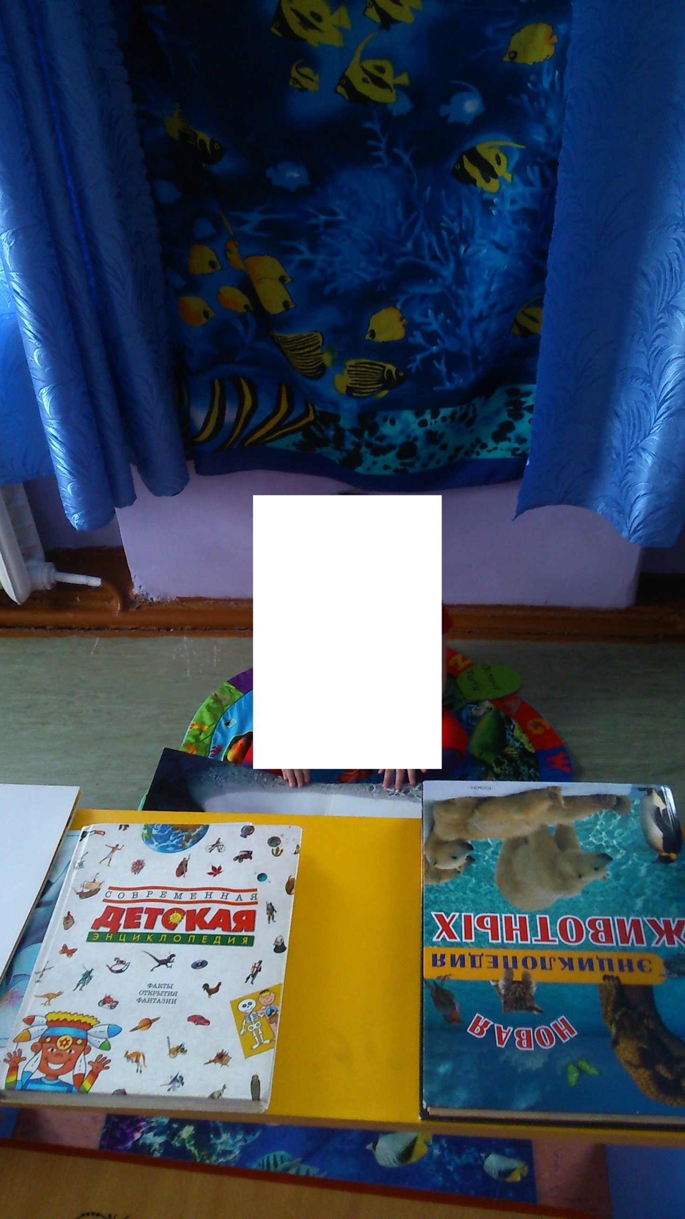
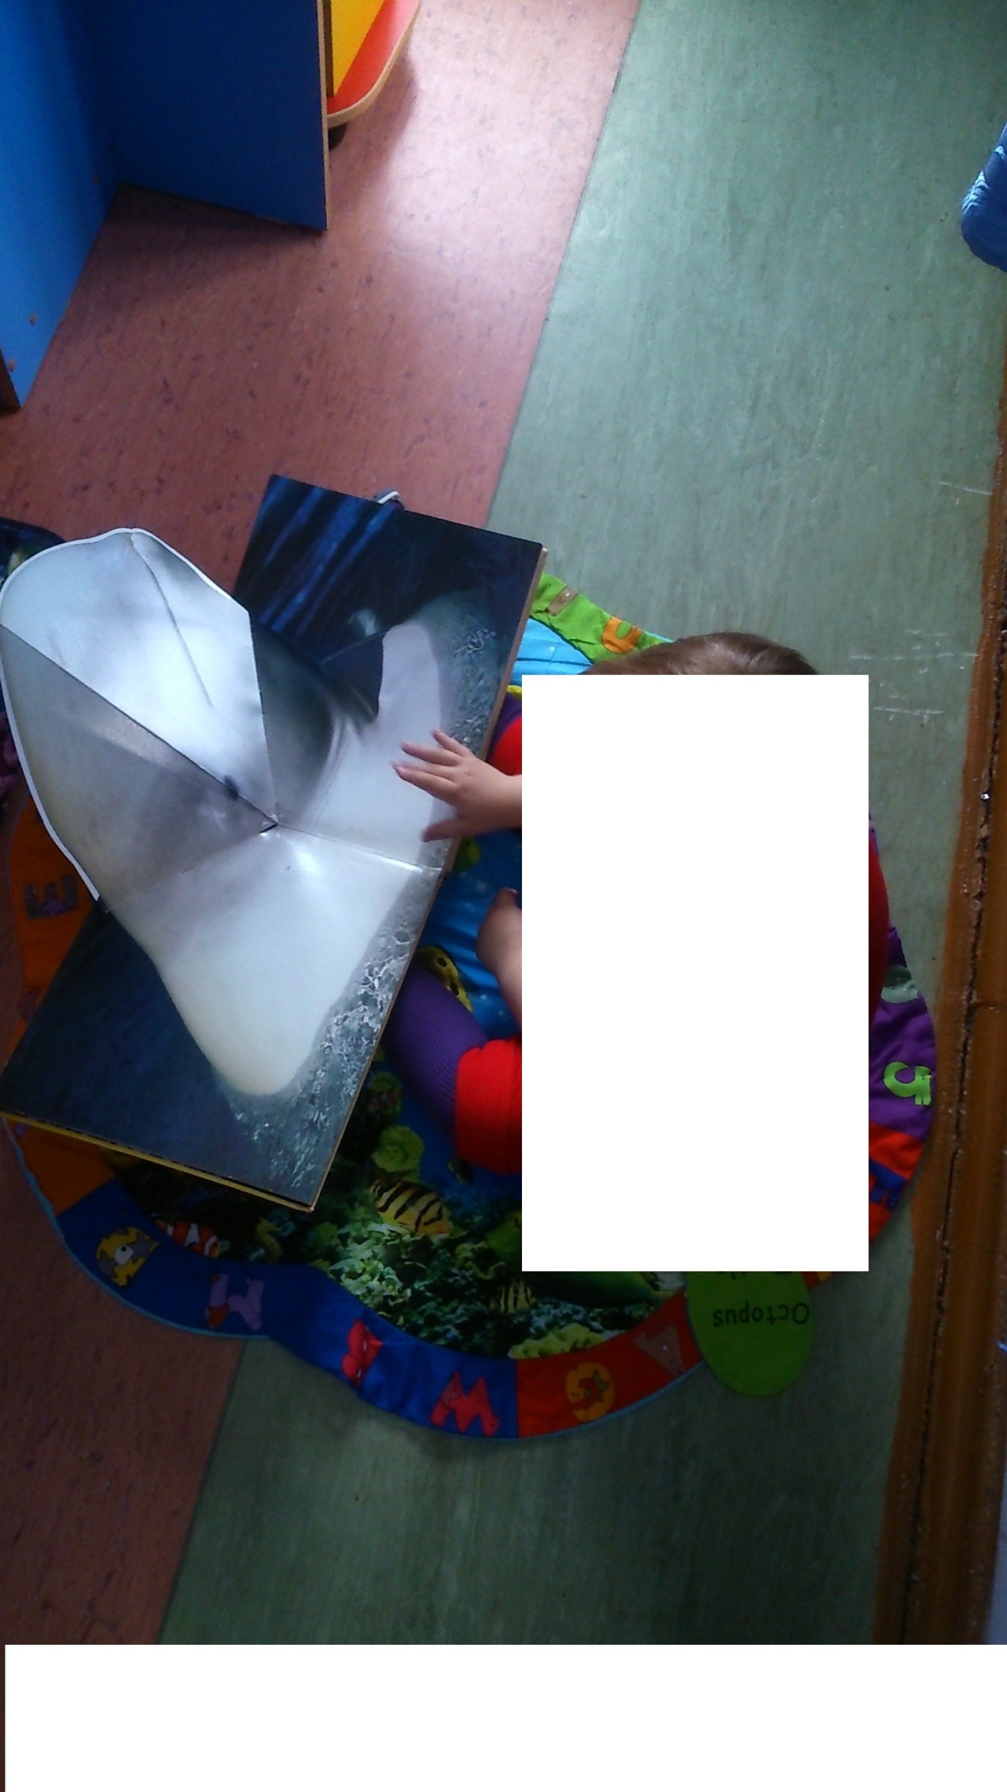
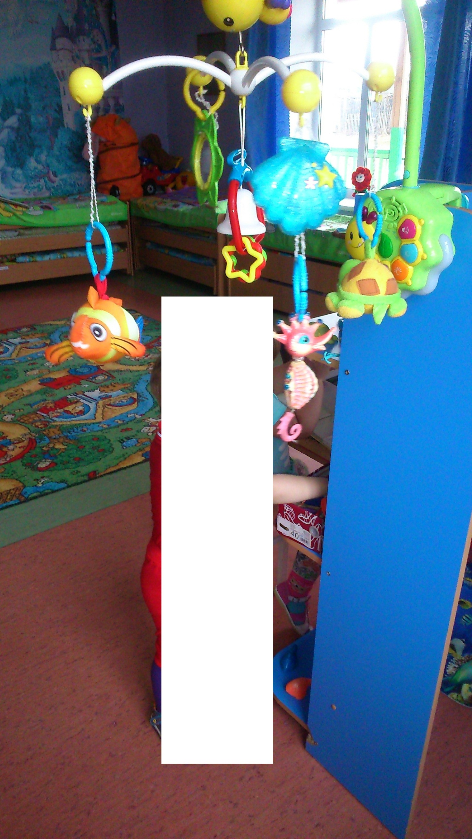
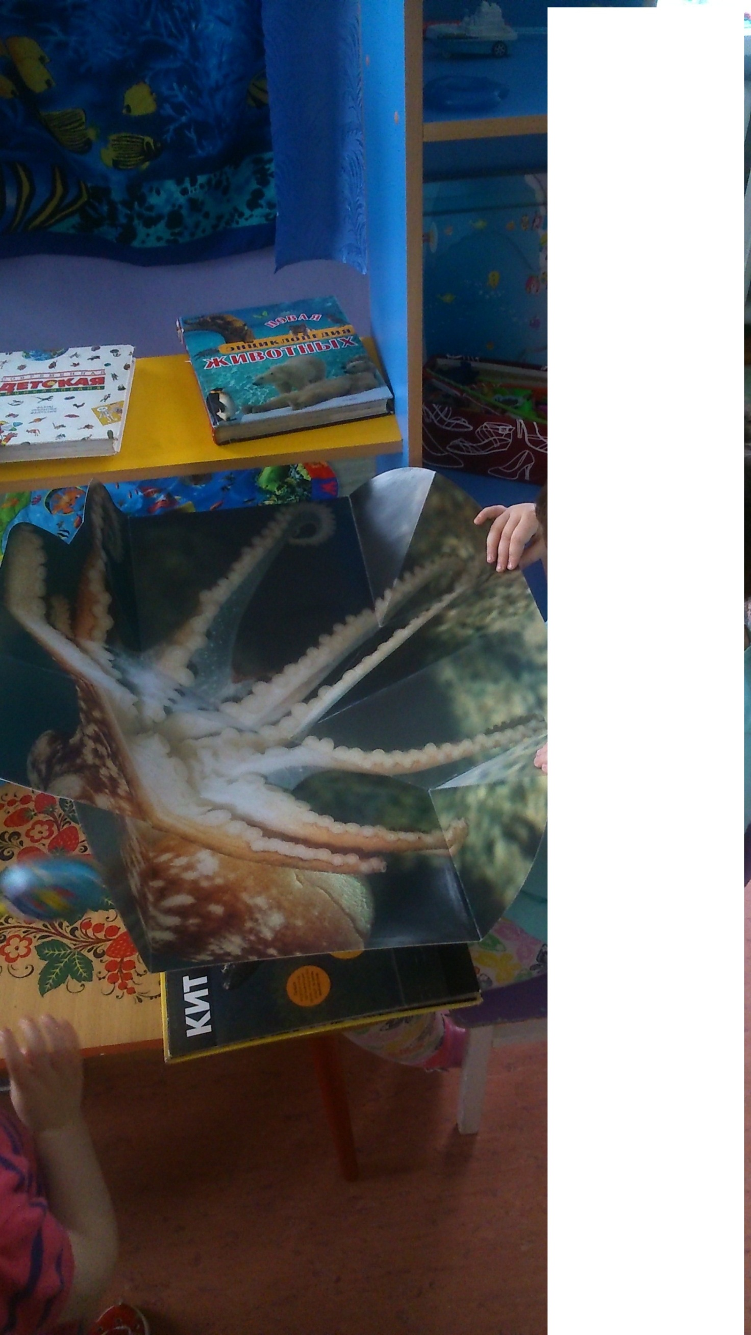
Экспериментально - исследовательская деятельность:
«Кинетический песок своими руками».
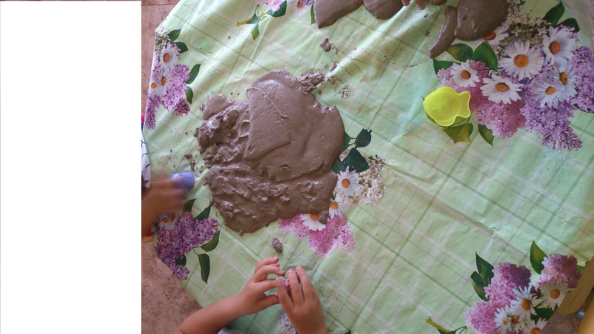

«Знакомство с ракушками»
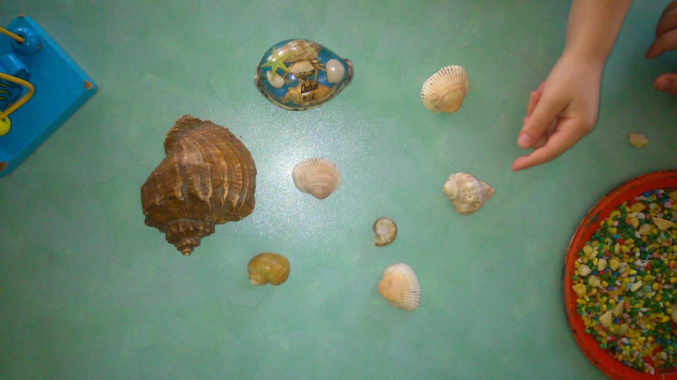
«Такие разные камешки»
